|  |  |
| --- | --- |
|  | Departemen Teknologi Informasi - Politeknik Negeri Malang  **Lembar Pekerjaan-05: PHP 2**  **Kursus: Pemrograman Web / Desain dan Pemrograman Web**  Instruktur: Tim Pengajar Desain dan Pemrograman Web  *September 2024* |

**Topik**

1. Konsep *array* dalam pemrograman PHP
2. Konsep *fungsi* dalam pemrograman PHP

**Obyektif**

Siswa diharapkan untuk:

1. Memahami konsep *array* dalam pemrograman PHP
2. Memahami konsep fungsi dalam pemrograman PHP

INTRODUCTION

**Pengantar *Array* dan Fungsi** *Array* dan fungsi adalah konsep dasar dalam pemrograman yang membantu mengatur dan mengoptimalkan kode.

## Array

*Array*, atau list, adalah salah satu tipe data. *Array* bukanlah tipe data dasar seperti bilangan bulat atau boolean, melainkan tipe data yang terdiri dari kumpulan tipe data lainnya. *Array* memudahkan untuk mengelompokkan data, menghemat penulisan, dan membuat penggunaan variabel lebih efisien. *Array* adalah struktur data yang menyimpan kumpulan elemen, ***biasanya*** dari tipe data yang sama, di bawah satu variabel. *Array* menyederhanakan penanganan kumpulan data yang besar, memungkinkan beberapa nilai disimpan dan diakses dengan mudah menggunakan indeks atau kunci. Dalam PHP, *array* diklasifikasikan menjadi tiga jenis:

* + *Indexed Arrays*: *Array* dengan indeks numerik.
  + *Associative Arrays*: *Array* dengan kunci (*key*) yang menetapkan nilai (*value*) pada tiap elemennya.
  + *Multidimensional Arrays*: *Array* yang berisi *array* lain sebagai elemennya.

# Fungsi

Fungsi adalah blok kode yang dirancang untuk melakukan tugas tertentu, yang dapat digunakan kembali beberapa kali di seluruh program. Fungsi mengurangi redundansi, membuat kode lebih mudah dibaca, dan meningkatkan efisiensi. Dengan memecah tugas-tugas berulang seperti kueri database atau perhitungan matematis menjadi fungsi, program menjadi modular, dan pemeliharaan menjadi lebih mudah.

**Praktikum 1. *Indexed Arrays***

***Indexed Arrays*** PHP adalah *array* di mana elemen disimpan dengan indeks numerik, mulai dari 0 secara default. Setiap elemen dalam *array* dikaitkan dengan nomor indeks, yang digunakan untuk mengakses atau mereferensikan elemen tersebut.

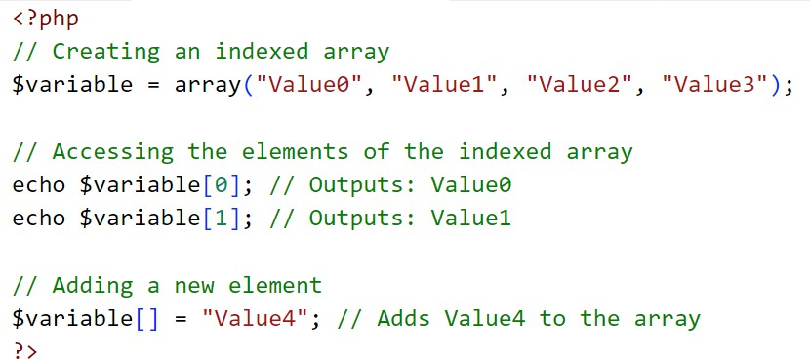

Bisa juga ditulis sebagai berikut:

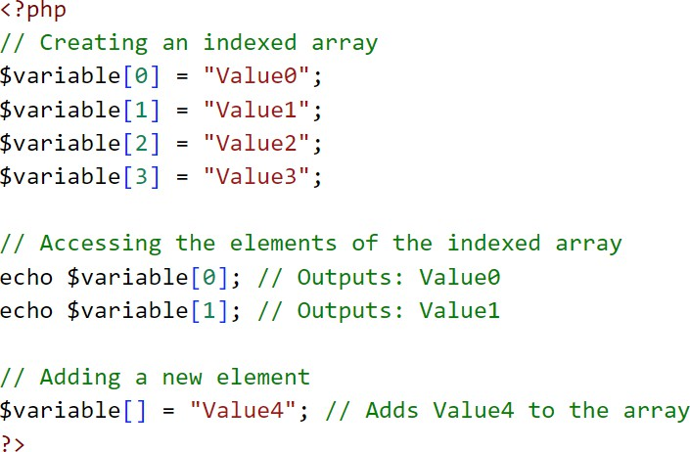

Dalam bentuk ini, *array* dibuat secara langsung menetapkan nilai ke indeks tertentu tanpa menggunakan **fungsi *array*(). PHP secara otomatis menetapkan indeks berikutnya** yang tersedia jika elemen baru ditambahkan tanpa menentukan indeks, seperti yang ditunjukkan saat menambahkan "Value4".

Ikuti langkah-langkah ini untuk memahami *array* yang diindeks di PHP:

|  |  |
| --- | --- |
| **Lang kah** | **Deskripsi** |
| 1 | Buat file baru bernama ***array*_1.php** di dalam direktori **JS05_PHP-2**, lalu ketik kode berikut: |
| 2 | Simpan file dan jalankan program Kita di browser. Ketik tautan ini ke browser Kita  **localhost/dasarWeb/JS05_PHP-2/*array*_1.php** |
| 3 | Amati *output* yang ditampilkan |

|  |  |
| --- | --- |
| 4 | Untuk menampilkan *array*, selain menggunakan indeks, kita juga bisa menggunakan *loop*. Coba tampilkan *output* program di atas menggunakan *loop*.  (Pertanyaan No.1)    Hasilnya sama dengan sebelum menggunakan loop. |

**Praktikum 2. *Associative Array***

*Array* asosiatif PHP adalah *array* di mana kuncinya bukan numerik melainkan ***string***, memungkinkan kita untuk mengaitkan nilai tertentu dengan kunci yang bermakna (sesuai keinginan kita). Hal ini dapat membuat lebih mudah untuk mengakses dan memanipulasi data berdasarkan nama kunci daripada indeks numerik.

Komponen *array* asosiatif terdiri dari pasangan kunci-nilai (***key-value***). Kunci menunjukkan posisi di mana nilai disimpan. PHP menggunakan simbol panah (**=>**) untuk menetapkan nilai ke kunci. Berikut adalah sintaks untuk menulis *array* asosiatif:

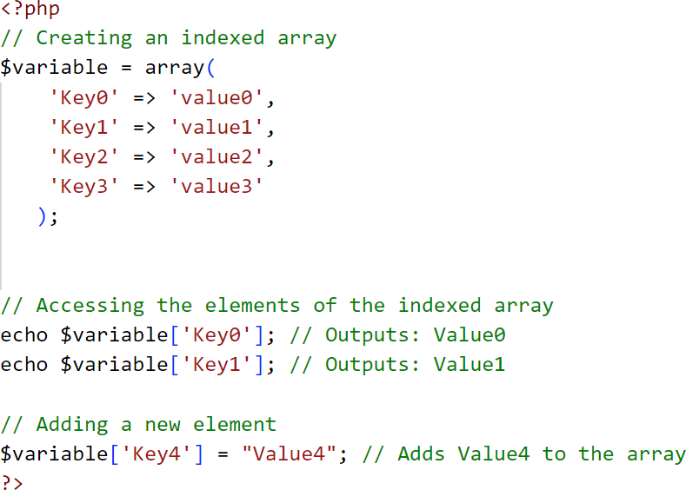

Bisa juga ditulis sebagai berikut:

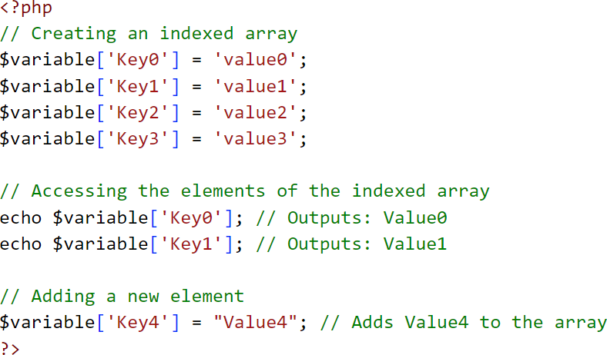

Ikuti langkah-langkah ini untuk memahami *array* asosiatif di PHP:

|  |  |
| --- | --- |
| **Langkah** | **Deskripsi** |
| 1 | Buat file baru bernama ***array*_2.php** di dalam direktori JS05_PHP-2, lalu ketik kode berikut:  / |
| 2 | Simpan file dan jalankan program Kita di browser. Ketik tautan ini ke browser Kita  **localhost/dasarWeb/JS05_PHP-2/*array*_2.php** |
| 3 | Amati hasil yang ditampilkan. Kemudian tambahkan style tabel pada output tampilan tersebut supaya lebih menarik.  (Pertanyaan No.2)  *Untuk penggunaan style bebas boleh internal atau eksternal file. |

**Praktikum 3. *Multidimensional Array***

*Array* multidimensi di PHP adalah *array* yang berisi satu atau lebih *array* sebagai elemennya. Ini berarti bahwa setiap elemen dalam *array* dapat berupa *array* itu sendiri, memungkinkan Kita menyimpan data dalam struktur seperti kisi atau matriks. *Array* multidimensi sering digunakan untuk mewakili struktur data yang kompleks seperti tabel, matriks, atau database.

Contoh *Array* Multidimensi di PHP:

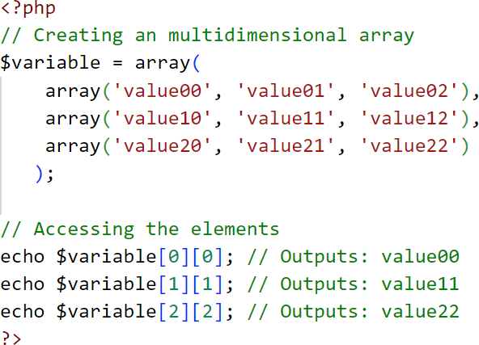

Atau bisa juga ditulis sebagai berikut:

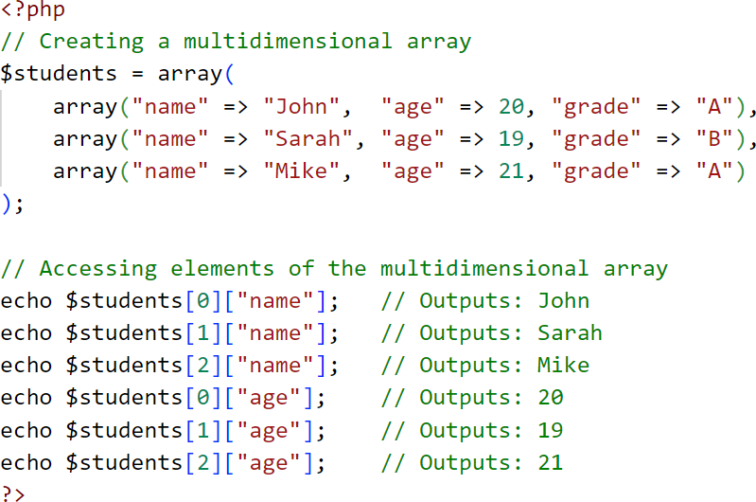

Ikuti langkah-langkah ini untuk memahami *array* multidimensi di PHP:

|  |  |
| --- | --- |
| **Langkah** | **Deskripsi** |
| 1 | Buat file baru bernama **style.css** di dalam direktori JS05_PHP-2, lalu ketik kode berikut: |
| 2 | Buat file baru bernama ***array*_3.php** di dalam direktori JS05_PHP-2, lalu ketik kode berikut: |

|  |  |
| --- | --- |
|  |  |
| 3 | Simpan file dan jalankan program Kita di browser. Ketik tautan ini ke browser Kita  **localhost/dasarWeb/JS05_PHP-2/*array*_3.php** |
| 4 | Amati *output* yang ditampilkan dan jelaskan hasil pengamatanmu (Pertanyaan No 3)  > |

**Fungsi** Ada banyak fungsi PHP bawaan yang sering kita gunakan, seperti **print()**, **print_r()**, **unset()**, dll. Selain fungsi-fungsi tersebut, kita juga dapat membuat fungsi kustom kita sendiri sesuai dengan kebutuhan kita. Fungsi adalah sekumpulan instruksi yang dibungkus dalam blok. Fungsi dapat digunakan kembali tanpa harus menulis ulang instruksi di dalamnya. Di PHP, fungsi dapat dibuat menggunakan kata kunci function, diikuti dengan nama fungsi.

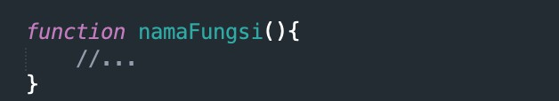Contoh:

Kode instruksi dapat ditulis di dalam kurung kurawal (**{...}**). Nama fungsi di PHP harus dimulai dengan huruf atau garis bawah dan tidak boleh dimulai dengan angka. Penamaan fungsi di PHP tidak peka huruf besar/kecil (***case-insensitive***). Ikuti langkah-langkah ini untuk memahami penggunaan fungsi di PHP:

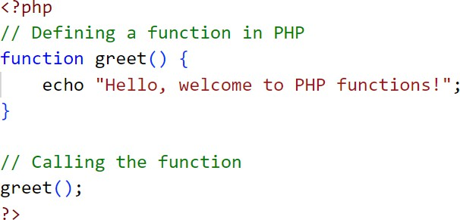

# Praktikum 4. Fungsi

|  |  |
| --- | --- |
| **Langkah** | **Deskripsi** |
| 1 | Buat file baru di dalam direktori JS05_PHP-2 dan beri nama **function.php**   |
| 2 | Simpan file dan jalankan kodenya. Ubah program sehingga dapat menampilkan *output* dua kali. Jelaskan pengamatan Kita!  (Pertanyaan No 4) |
| **Fungsi dengan Parameter** | |
| 3 | Untuk membuat instruksi di dalam fungsi lebih dinamis, kita dapat menggunakan parameter untuk meneruskan nilai ke dalam fungsi. Nilai-nilai ini akan diproses dalam fungsi.  Misalnya, pada fungsi sebelumnya, tidak ideal jika nama yang dicetak selalu "Elok" dan sapaannya selalu "Assalamualaikum".  Kita dapat mengubah nama orang dan sapaan menjadi kata lain. |
| 4 | Tambahkan parameter seperti pada kode program berikut: |

|  |  |
| --- | --- |
|  |  |
| 5 | Amati *output* yang ditampilkan dan jelaskan hasil pengamatanmu! (Pertanyaan No 5)    Parameter membuat fungsi menjadi lebih fleksibel dan dinamis, karena nilai sapaan dan nama bisa diubah sesuai kebutuhan tanpa mengubah isi fungsi. |
| **Fungsi dengan Parameter dan menggunakan nilai default** | |
| 6 | Kita dapat menetapkan ***nilai default*** ke parameter. ***Nilai default*** berfungsi untuk memberikan nilai untuk parameter jika tidak disediakan.  Misalnya: jika kita lupa memberikan parameter salam, program biasanya akan melemparkan kesalahan. Oleh karena itu, kita perlu menetapkan nilai default untuk menghindari kesalahan ini. |
| 7 | Tulis kode ini ke program Kita   |
| 8 | Amati *output* yang ditampilkan dan jelaskan hasil pengamatanmu! (Pertanyaan No 6)    Fungsi dengan parameter default membuat program tetap berjalan walau kita tidak memberikan semua parameter saat memanggil fungsi.  Dalam contoh ini, jika parameter $salam tidak diisi, maka otomatis akan menggunakan nilai "Assalamualaikum" sebagai sapaan default. |
| **Fungsi dengan nilai pengembalian** | |
| 9 | Fungsi **dengan mengembalikan nilai** adalah fungsi yang dirancang untuk memproses data dan mengirim hasilnya kembali ke titik di mana ia dipanggil. Di PHP, Kita dapat |

|  |  |
| --- | --- |
|  | menggunakan pernyataan return untuk mengembalikan nilai dari suatu fungsi. Ini berguna ketika Kita memerlukan fungsi untuk melakukan perhitungan atau operasi dan memberikan hasilnya kembali ke program utama untuk digunakan lebih lanjut. |
| 10 | Buat file baru di dalam direktori JS05_PHP-2 dan beri nama **function_return.php**  Kode komputer dengan teks  Deskripsi dibuat secara otomatis dengan keyakinan sedang |
| 11 | Amati *output* yang ditampilkan dan jelaskan hasil pengamatanmu! (Pertanyaan No 7)    Fungsi dengan nilai pengembalian (return) digunakan untuk mengembalikan hasil perhitungan atau pemrosesan data agar bisa digunakan di luar fungsi.  Berbeda dengan echo yang langsung menampilkan hasil ke layar, return hanya mengirim hasil kembali ke bagian program yang memanggilnya — lebih fleksibel untuk perhitungan atau logika selanjutnya. |
| **Memanggil fungsi di dalam fungsi lain** | |
| 12 | **Memanggil Fungsi Di Dalam Fungsi Lain** adalah praktik pemrograman umum dalam PHP dan bahasa lain. Ini memungkinkan Kita untuk memecah tugas kompleks menjadi bagian- bagian yang lebih kecil dan dapat digunakan kembali dengan mengaturnya menjadi fungsi terpisah dan kemudian memanggil satu fungsi dari fungsi lainnya. |
| 13 | Ubah **function_return.php** seperti kode ini |
| 14 | Amati *output* yang ditampilkan dan jelaskan hasil pengamatanmu! (Pertanyaan No 8)     * Fungsi dapat memanggil fungsi lain untuk melakukan tugas tambahan. * Dalam contoh ini, perkenalan() menggunakan hasil dari hitungUmur() untuk menampilkan umur seseorang. * Teknik ini membantu membuat kode lebih terstruktur, modular, dan mudah dikelola. |

**Praktikum 5. Fungsi Rekursif**

**Fungsi Rekursif** di PHP adalah fungsi yang memanggil dirinya sendiri selama eksekusi. Teknik ini berguna untuk memecahkan masalah yang dapat dibagi menjadi submasalah yang lebih kecil dan serupa, sering disebut sebagai membagi dan menaklukkan. Fungsi rekursif biasanya digunakan untuk memecahkan masalah seperti menghitung faktorial, bilangan Fibonacci, dan pemrograman dinamis.

|  |  |
| --- | --- |
| **Langkah** | **Deskripsi** |
| 1 | Buat file baru bernama **recursive.php** di dalam direktori JS05_PHP-2, lalu ketik kode berikut:   |
| 2 | Jika kode program di atas dieksekusi, apa yang akan terjadi dan apa dampaknya dari melakukannya? Silakan bagikan pendapat Kita!  (Pertanyaan No 9) |
| 3 | Untuk menampilkan angka 1 hingga 25, kita dapat dengan mudah menggunakan *loop* for sebagai berikut:  Kode komputer dengan teks warna-warni  Deskripsi dibuat secara otomatis dengan keyakinan sedang |
| 4 | Kita dapat membuat tampilan angka 1 hingga 25 menggunakan fungsi rekursif (tanpa for  *loop*).   |
| 5 | Jalankan kode program di atas dan jelaskan *output* nya, lalu jelaskan mengapa ia berperilaku seperti itu. |

|  |  |
| --- | --- |
|  | (Pertanyaan No 10)     * Fungsi tampilkanAngka() mencetak nilai $indeks, lalu memanggil dirinya sendiri dengan nilai $indeks + 1. * Proses ini akan berhenti saat kondisi if ($indeks < $jumlah) tidak lagi terpenuhi (yakni saat $indeks == $jumlah). * Jadi, fungsi hanya berjalan sebanyak 20 kali — tidak seperti contoh sebelumnya yang berjalan tanpa henti. |

**Menu Multi-Level menggunakan *Array*** Menu Multi-Level menggunakan *Array* di PHP mengacu pada pembuatan struktur menu hierarkis atau bersarang di mana setiap item menu dapat memiliki sub-item. Hal ini berguna untuk membuat menu navigasi di situs web yang memiliki struktur yang lebih kompleks, seperti bagian dengan sub-bagian atau kategori dengan subkategori.

# Contoh Menu Multi-Level menggunakan *Array* di PHP:

Untuk membuat struktur menu multi-level atau bersarang, *array* dapat digunakan untuk mewakili item menu dan sub-itemnya. Berikut adalah contoh yang menunjukkan bagaimana Kita dapat menggunakan *array* multidimensi untuk membuat menu semacam itu.

<?php

// Menentukan menu multi-level menggunakan *array* asosiatif

$menu = *array*(

"Rumah" => "#home", "Tentang Kami" => *array*(

"Tim kami" => "#team", "Kisah Kami" = > "#story", "Misi & Visi" => "#mission"

),

"Layanan" => *array*( "Pengembangan Web" => "#web",

"Pengembangan Seluler" => "#mobile", "Optimasi SEO" => "#seo"

),

"Kontak" => "#contact"

);

// Fungsi untuk menampilkan menu function displayMenu($menu) {

echo "<ul>";

foreach ($menu as $key => $value) {

// Periksa apakah item menu adalah *array* (artinya memiliki sub-item) if (is_*array*($value)) {

echo "<li>$key";

displayMenu($value); // Tampilkan sub-menu secara rekursif echo "</li>";

} else {

echo "<li><a href='$value'>$key</a></li>";

}

}

echo "</ul>";

}

// Panggil fungsi untuk menampilkan menu displayMenu($menu);

?>

Kita dapat mencoba kode di atas di file ***array*_menu.php**, dan menjalankannya di browser.

# Praktikum 6. Menu Multi-Level

|  |  |
| --- | --- |
| **Langkah** | **Deskripsi** |
| 1 | Buat **$menu** variabel. Variabel ini adalah kombinasi dari *array* terindeks dan *array* asosiatif multidimensi. **Ini disebut multidimensi karena merupakan *array* yang berisi *array* lain** |

|  |  |
| --- | --- |
|  | **di dalamnya**. Selanjutnya, kita akan mencoba menampilkan semua item dari ***array* $menu**  menggunakan fungsi rekursif |
| 2 | Tulis kode ini ke dalam file **multi_menu.php**   |
| 3 | Setelah menulis kode di langkah 2, tulis kode ini setelahnya, untuk menampilkan menu di browser   |
| 4 | Jalankan program di atas dan jelaskan *output* nya. (Pertanyaan No 11)     * Fungsi tampilkanMenuBertingkat() menampilkan elemen <ul> (unordered list). * Dalam foreach, setiap elemen array $menu diambil dan hanya menampilkan bagian 'nama'. * Karena fungsi belum memeriksa subMenu, maka hanya menu utama yang muncul. * Submenu seperti “Wisata”, “Kuliner”, “Pantai”, dan “Gunung” belum ditampilkan karena tidak ada pemanggilan fungsi secara rekursif di dalamnya. |
| 5 | Selanjutnya, buat fungsi di atas rekursif dengan memanggil dirinya sendiri ketika item dari menu memiliki atribut subMenu. Ini akan menghasilkan tampilan seperti berikut. |

|  |  |
| --- | --- |
|  | Sekelompok teks hitam  Deskripsi dibuat secara otomatis (Rectangle)  (Pertanyaan No 12)    echo "<ul> ... </ul>" digunakan untuk membuat struktur daftar bertingkat. |

**Tali** Dalam PHP, string dapat didefinisikan menggunakan **tanda kutip ganda (" ")** atau **tanda kutip tunggal (' ').** Meskipun keduanya memungkinkan Kita untuk membuat variabel string, ada perbedaan penting dalam cara mereka menangani variabel dan karakter khusus.

# Tanda Kutipan Ganda (" "):

* + Tanda kutip ganda memungkinkan **interpolasi variabel**, yang berarti bahwa variabel dalam string akan dievaluasi dan diganti dengan nilainya.
  + Karakter khusus (urutan escape) seperti **\n** (baris baru) atau **\t** (tab) dikenali dan diproses.

# Contoh:

<?php

$name = "John Wick";

echo "Halo, $name!"; // Keluaran: Halo, John!

echo "Ini adalah baris baru.\nbaris berikutnya."; // Output: Ini adalah baris baru

1. **Tanda Kutip Tunggal (' '):**
   * Tanda kutip tunggal memperlakukan string secara **harfiah**, artinya variabel di dalam string tidak dievaluasi.
   * Urutan escape tidak diproses, kecuali untuk **\\** (garis miring terbalik) dan **\'** (tanda kutip tunggal).

# Contoh:

<?php

$name = 'Yohanes';

echo 'Halo, $name!'; // Keluaran: Halo, $name!

echo 'Ini adalah baris baru.\nbaris berikutnya.'; // Output: Ini adalah baris baru.\nBaris berikutnya.

**Perbedaan Utama:**

* + **Penghuraian Variabel**: Tanda kutip ganda akan menggantikan variabel dengan nilainya, sedangkan tanda kutip tunggal akan menampilkan nama variabel sebagai teks biasa.
  + **Karakter Escape**: Tanda kutip ganda mengenali urutan escape khusus seperti **\n**, **\t**, sedangkan tanda kutip tunggal hanya mengenali **\'** dan **\\**.

Secara umum, **gunakan tanda kutip ganda** saat Kita membutuhkan interpolasi variabel atau karakter khusus. Jika Kita tidak memerlukan fitur ini, **tanda kutip tunggal** lebih cepat dan lebih efisien untuk definisi string sederhana.

Beberapa operasi dapat dilakukan pada data tipe string. PHP menyediakan fungsi bawaan yang siap digunakan untuk operasi string

|  |  |
| --- | --- |
| Fungsi | Deskripsi |
| **strlen()** | Untuk mengetahui panjang string |
| **str_word_count()** | Untuk menghitung jumlah kata dalam string |
| **strpos()** | Untuk menemukan posisi substring dalam string |
| **strrev()** | Untuk membalikkan urutan string |
| **strstr()** | Untuk mencari substring dalam string |
| **substr()** | Untuk mengekstrak substring dari posisi awal hingga akhir dalam  string |
| **trim()** | Untuk menghapus spasi kosong dari awal dan akhir string |
| **ltrim()** | Untuk menghapus spasi kosong dari awal string |
| **rtrim()** | Untuk menghapus spasi kosong dari akhir string |
| **strtoupper()** | Untuk mengonversi semua karakter dalam string menjadi huruf  besar |
| **strtolower()** | Untuk mengonversi semua karakter dalam string menjadi huruf  kecil |
| **str_replace()** | Untuk mengganti bagian string dengan string lain |
| **ucwords()** | Untuk menggunakan huruf besar huruf pertama dari setiap kata  dalam string |
| **meledak()** | Untuk membagi string menjadi *array* berdasarkan karakter tertentu |

## Karakter Melarikan Diri

Karakter khusus yang tidak dapat ditampilkan secara langsung harus didahului dengan garis miring terbalik (\). String yang diapit dalam tanda kutip ganda akan mengganti karakter escape dengan karakter yang diwakilinya. Ini berbeda dari string yang diapit dalam tanda kutip tunggal, di mana ia hanya akan menampilkan konten apa adanya tanpa mengganti apa pun (dengan beberapa pengecualian).

Karakter escape di PHP adalah:

|  |  |
| --- | --- |
| **Fungsi** | **Deskripsi** |
| **\n** | Baris baru |
| **\r** | Karakter kereta kembali |
| **\t** | Karakter tab |
| **\$** | Karakter **$** itu sendiri |
| **\"** | Untuk menampilkan tanda kutip ganda |
| **\\** | Untuk menampilkan garis miring terbalik (**\**)  itu sendiri |

# Praktikum 7. String

|  |  |
| --- | --- |
| **Langkah** | **Deskripsi** |
| 1 | Buat file bernama **string1.php** di dalam direktori JS05_PHP-2, lalu ketik kode berikut: |
| 2 | Amati *output* yang ditampilkan dan jelaskan hasil pengamatanmu. (Pertanyaan No 13)     * Fungsi strlen() digunakan untuk menghitung jumlah karakter dalam string. * Fungsi str_word_count() digunakan untuk menghitung jumlah kata. * Fungsi strtoupper() mengubah teks menjadi huruf kapital semua. * Fungsi strtolower() mengubah teks menjadi huruf kecil semua. * Hasilnya menunjukkan bagaimana PHP memanipulasi data bertipe string. |
| ***Karakter Melarikan Diri*** | |
| 3 | Buat file bernama **string2.php** di dalam direktori JS05_PHP-2, lalu ketik kode berikut: |
| 4 | Dari kode program di atas, Kita dapat mengamati perbedaan antara tanda kutip ganda dan tanda kutip tunggal dalam hal bagaimana mereka menangani string escape. Amati *output* dan jelaskan hasil dari setiap *output* . Kesimpulan apa yang dapat Kita tarik dari percobaan ini? (Pertanyaan No 14)    Dalam PHP, tanda kutip ganda (" ") akan memproses escape sequence dan variabel, sedangkan tanda kutip tunggal (' ') hanya menampilkan teks apa adanya. |
| **Membalikkan String menggunakan fungsi strrev()** | |
| 5 | Buat file bernama **string3.php** di dalam direktori JS05_PHP-2, lalu ketik kode berikut: |
| 6 | Amati *output* yang ditampilkan dan jelaskan hasil pengamatanmu (Pertanyaan No 15)    Fungsi strrev() digunakan untuk menghasilkan string dalam urutan terbalik dari teks aslinya. |

|  |  |
| --- | --- |
| 7 | Untuk membalikkan string kata demi kata, ketik kode program berikut: |
| 8 | Amati *output* yang ditampilkan dan jelaskan hasil pengamatanmu (Pertanyaan No 16)     * Fungsi explode() digunakan untuk memecah string menjadi array berdasarkan pemisah (dalam hal ini spasi). * Fungsi strrev() digunakan untuk membalik urutan huruf dalam setiap kata. * Fungsi array_map() menerapkan strrev() ke setiap elemen array secara otomatis. * Fungsi implode() digunakan untuk menggabungkan kembali elemen array menjadi satu string. |

**Menggabungkan HTML dan PHP**

**Menggabungkan HTML dan PHP** adalah praktik umum dalam pengembangan web di mana PHP disematkan dalam HTML untuk menghasilkan konten secara dinamis di halaman web. Kode PHP dapat dimasukkan ke dalam HTML untuk memproses data, menangani input pengguna, atau menampilkan konten dinamis.

# Praktikum 8. HTML dan PHP

|  |  |
| --- | --- |
| **Langkah** | **Deskripsi** |
| 1 | Metode pertama adalah PHP di dalam HTML. Berikut adalah contoh kodenya: |
| 2 | Kode di atas adalah kode HTML yang berisi kode PHP untuk menampilkan tanggal server, ditandai dengan tag **<?php** dan **?>** |
| 3 | Metode kedua adalah HTML di dalam PHP. Dalam PHP, tag HTML diperlakukan sebagai string yang diapit dalam tanda kutip, dan berbagai fungsi dapat diterapkan untuk memanipulasi string, seperti penggabungan, dll. Berikut adalah contoh cuplikan kode: |
| 4 | Kode di atas menghasilkan *output* yang sama dengan cuplikan kode sebelumnya. Namun, perbedaannya terletak pada cara kode ditulis, di mana HTML berada di dalam PHP sebagai string, dan untuk menampilkannya menggunakan tag **echo**. |

|  |  |
| --- | --- |
| 5 | Manakah dari dua metode yang menurut Kalian lebih mudah? Berikan jawabanmu bersama dengan alasan.  (Pertanyaan No 17)  Menurut saya, metode pertama (PHP di dalam HTML) lebih mudah digunakan.  Pada metode ini, struktur utama kode tetap berupa HTML, dan bagian PHP hanya digunakan di dalam tag <?php ... ?> untuk menampilkan data atau hasil proses tertentu. |

**Entitas HTML**

**Entitas HTML** digunakan untuk menampilkan karakter yang dicadangkan dalam HTML atau karakter yang memiliki arti khusus, seperti **<**, >, dan **&**. Karakter ini harus ditulis sebagai entitas untuk mencegahnya ditafsirkan sebagai kode HTML.

Entitas HTML Umum:

|  |  |  |  |
| --- | --- | --- | --- |
| **Nama Entitas** | **Nomor Entitas** | **Deskripsi** | **Hasil** |
| &menyalin; | &#169; | Hak cipta | © |
| &reg; | &#174; | Terdaftar | ® |
| - | &#8482; | Merek dagang | ™ |
| &nbsp; | &#161; | Ruang tanpa putus | ¡ |
| & | & | Tanda dan | & |
| &laquo; | &#171; | Kutipan sudut kiri | « |
| &raquo; | &#187; | Kutipan sudut kanan | » |
| " | " | Tanda kutip ganda | " |
| ' | - | Tanda kutip tunggal | ' |
| < | < | Kurang | < |
| > | &#61; | Lebih besar dari | > |
| &kali; | &#215; | Tanda perkalian | × |
| &membagi; | &#247; | Tanda pembagian | ÷ |

# Praktikum 9. Entitas HTML

|  |  |
| --- | --- |
| **Langkah** | **Deskripsi** |
| **1** | Buat file bernama **entities.php** di dalam direktori JS05_PHP-2, lalu ketik kode berikut: |

|  |  |
| --- | --- |
|  |  |
| **2** | Amati *output* yang ditampilkan dan jelaskan hasil pengamatanmu (Pertanyaan No 18) |

## Header HTTP

Header HTTP adalah data yang dikirim antara browser web dan server web sebagai sarana komunikasi antara keduanya. Header HTTP berisi informasi tentang cara menangani file yang dikirim atau diminta.

Siklus ***permintaan-respons*** untuk halaman web: Saat kita mengakses halaman web, browser web secara otomatis mengirim permintaan HTTP ke server web. Permintaan HTTP berisi banyak informasi, salah satunya adalah header HTTP. Di header HTTP (dikirim selama proses permintaan), ada informasi tentang file yang diminta (apakah itu file HTML, file PHP, file PDF, atau yang lainnya), serta info tambahan seperti jenis browser web yang digunakan, sistem operasi, dan alamat IP. Setelah mencapai server web, informasi di header HTTP dibaca, dan server web menyiapkan file yang diminta. Setelah itu, server web mengirim file-file tersebut kembali ke browser web. Proses pengembalian ini juga dikenal sebagai respons HTTP.

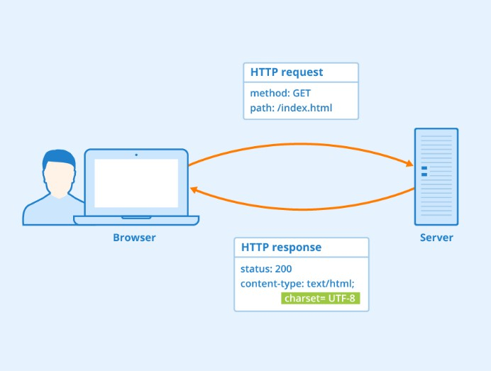

*Header HTTP*

Respons HTTP **ini** terdiri dari ***dua bagian***: ***header HTTP*** dan ***file web***. **Header HTTP** berisi informasi tentang file web yang dikirim, seperti tipe data, tanggal pengiriman, nama server web, dan sistem operasi

yang digunakan oleh server web. **File web** itu sendiri terdiri dari file HTML yang membentuk halaman web, termasuk file gambar apa pun (jika ada).

Sebagai analogi, jika presiden mengunjungi rumah Kita, akan ada tim keamanan (paspampres) yang datang sebelumnya. Mereka akan memberi tahu Kita bahwa presiden akan tiba pada waktu tertentu, dengan jumlah orang tertentu, dan memberikan informasi relevan lainnya. Tim keamanan ini dapat dibandingkan dengan header HTTP, yang tiba sebelum file yang sebenarnya dikirim. Dalam praktiknya, kita sering tidak mengetahui header HTTP, dan banyak yang bahkan mungkin belum pernah mendengar istilah tersebut. Ini normal, karena konten header HTTP dimaksudkan untuk pemrosesan browser web, bukan untuk pengunjung situs web.

Bagaimana Kita bisa melihat header HTTP di browser web Kita? Jelaskan dan sertakan langkah- langkahnya.

(Pertanyaan No 19)

Kita dapat melihat header HTTP menggunakan Developer Tools yang tersedia di hampir semua browser modern (seperti Google Chrome, Mozilla Firefox, atau Microsoft Edge).

Langkah-langkah di Google Chrome (paling umum digunakan):

* Buka situs web yang ingin diperiksa
* Contoh: buka <https://www.jti.com>.
* Tekan tombol F12 pada keyboard
* (atau klik kanan → pilih Inspect / Periksa).
* Di bagian atas Developer Tools, pilih tab Network.
* Reload (muat ulang) halaman web
* agar semua permintaan (request) muncul di tab Network.
* Pilih salah satu permintaan file, biasanya file utama halaman web (index.html atau nama domain).
* Di panel kanan, pilih tab Headers.
* Di sini kamu akan melihat dua bagian utama:
* Request Headers → dikirim dari browser ke server
* Response Headers → dikirim dari server kembali ke browser

# Tanggal dan Waktu

Fungsi **date()** di PHP digunakan untuk menampilkan tanggal dan waktu. Sintaks fungsi date() adalah sebagai berikut:

<?php

date(format, timestamp);

* **format**: Parameter wajib yang menentukan bagaimana tanggal/waktu harus diformat. Ini dapat mencakup karakter untuk hari, bulan, tahun, jam, menit, dan detik.
* **timestamp**: Parameter opsional yang menentukan stempel waktu. Jika dihilangkan, tanggal dan waktu saat ini akan digunakan.

Parameter **format** diperlukan. Parameter **format** digunakan untuk menentukan bagaimana tanggal dan/atau waktu akan diformat. Di bawah ini adalah beberapa karakter umum yang digunakan untuk pemformatan tanggal:

1. **d**: Mewakili hari (01 hingga 31)
2. **m**: Mewakili bulan (01 hingga 12)
3. **Y**: Mewakili tahun (dalam 4 digit)
4. **l**: Mewakili hari dalam seminggu

Selain menampilkan tanggal, fungsi ini juga dapat menampilkan waktu. Berikut adalah beberapa karakter umum yang digunakan untuk pemformatan waktu:

1. **H**: Mewakili jam dalam format 24 jam
2. **h**: Mewakili jam dalam format 12 jam
3. **i**: Mewakili menit (00 hingga 59)
4. **s**: Mewakili detik (00 hingga 59)
5. **a**: Mewakili ante meridiem (am) atau post meridiem (pm).

# Praktikum 10. Tanggal

Ikuti langkah-langkah ini untuk memahami cara menggunakan fungsi **date()**:

|  |  |
| --- | --- |
| **Langkah** | **Deskripsi** |
| 1 | Buat file baru bernama **date.php** di dalam direktori JS05_PHP-2, lalu ketik kode berikut: |
| 2 | Simpan file dan jalankan program |
| 3 | Amati *output* yang ditampilkan dan jelaskan hasil pengamatanmu! (Pertanyaan No 19) |
| 4 | Buat file baru bernama **time.php** di dalam direktori JS05_PHP-2, lalu ketik kode berikut: |
| 5 | Simpan file dan jalankan program |
| 6 | Amati *output* yang ditampilkan dan jelaskan hasil pengamatanmu! (Pertanyaan No 20) |

# Variabel Superglobal PHP

Variabel Superglobal PHP adalah variabel yang telah ditentukan sebelumnya dalam PHP yang dapat diakses dari mana saja dalam skrip. Mereka tersedia secara global, artinya mereka dapat digunakan dalam

fungsi, kelas, atau file apa pun tanpa perlu mendeklarasikannya sebagai global. Superglobal digunakan untuk menangani berbagai jenis data, seperti input formulir, detail server, informasi sesi, dan banyak lagi.

Variabel superglobal menyimpan banyak data penting dan berguna yang dapat kita gunakan untuk menyelesaikan proyek yang sedang kita kerjakan. Ada 9 variabel superglobal di PHP.

# Praktikum 11. Variabel Superglobal

1. **$_SERVER**

Variabel pertama dan terpenting adalah variabel **$_SERVER**. Ini adalah *array* asosiatif yang menyediakan berbagai jenis informasi tentang permintaan yang ditangkap oleh server. Data tersebut mencakup header, jalur, lokasi skrip, dan lainnya.

Nilai yang disimpan dalam **variabel $_SERVER** disediakan oleh server web, yang berarti tidak ada jaminan khusus bahwa setiap server web yang kami gunakan akan menyediakan semua data standar yang tersedia.

Untuk mengetahui nilai apa yang tersedia dalam **variabel $_SERVER**, kita dapat menjalankan perintah berikut dan menyimpannya di **global_server.php**

<?php

// Menampilkan semua informasi yang tersedia dalam *array* $_SERVER echo '<pra>';

print_r($_SERVER); echo '</pra>';

?>

Jalankan kode program di atas, lalu jelaskan *output* dari setiap perintah **echo**. (Soal no.22)

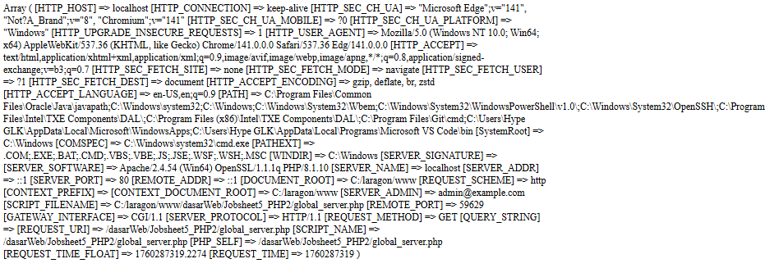

Berikut adalah beberapa contoh data dari **variabel $_SERVER** yang sering dibutuhkan:

|  |  |  |
| --- | --- | --- |
| **Tidak** | **Variabel** | **Deskripsi** |
| 1 | $_SERVER['PHP_SELF'] | Berisi nama file yang sedang dijalankan, diambil dari akar dokumen. |
| 2 | $_SERVER['SERVER_ADDR'] | Alamat IP server tempat file sedang dieksekusi. |
| 3 | $_SERVER['SERVER_NAME'] | Nama host server tempat file PHP sedang dijalankan. Nama host biasanya adalah nama PC dalam jaringan. Jika skrip PHP dijalankan pada Host Virtual, nama host virtual akan digunakan sebagai nama server. |
| 4 | $_SERVER['SERVER_PROTOCOL'] | Protokol komunikasi yang saat ini digunakan, seperti HTTP atau HTTPS. Contoh: 'HTTP/0.1'. |
| 5 | $_SERVER['REQUEST_METHOD'] | Berisi metode permintaan file PHP yang sedang dieksekusi, seperti GET, POST, PUT, DELETE, OPTIONS. |
| 6 | $_SERVER['QUERY_STRING'] | Mengembalikan string kueri dari file PHP yang sedang dieksekusi. Misalnya, jika pengguna mengakses |

|  |  |  |
| --- | --- | --- |
| **Tidak** | **Variabel** | **Deskripsi** |
|  |  | <http://localhost/halo-> dunia?nama=Budi&umur=20&asal=Surabaya, variabel ini akan mengembalikan nilai  nama=Budi umur=20 asal=Surabaya |
| 7 | $_SERVER['DOCUMENT_ROOT'] | Direktori akar dokumen dari file PHP yang sedang dieksekusi, dikembalikan berdasarkan pengaturan server. |
| 8 | $_SERVER['HTTP_HOST'] | Mengembalikan konten host, seperti header (jika tersedia). |
| 9 | $_SERVER['HTTP_REFERER'] | URL halaman yang merujuk ke halaman saat ini yang sedang dijalankan. Jika tidak ada, nilainya kosong. |
| 10 | $_SERVER['HTTP_USER_AGENT'] | Berisi informasi tentang pengguna yang membuat permintaan, termasuk browser, bahasa, dan sistem operasi. Contoh: Mozilla/4.5 [id] (X11; U; Linux 2.2.9 i586). |
| 11 | $_SERVER['REMOTE_ADDR'] | Alamat IP pengguna yang mengakses halaman PHP. |
| 12 | $_SERVER['SCRIPT_FILENAME'] | Nama jalur absolut dari file yang sedang dieksekusi. |
| 13 | $_SERVER['REQUEST_URI'] | URI file yang sedang dieksekusi. Contoh: "/php/halo- dunia". |

1. **$_GET**

Variabel **$_GET** adalah *array* asosiatif yang berisi nilai dari string kueri. Misalnya, Buat file

**global_get.php**, dan tulis kode sebagai berikut:

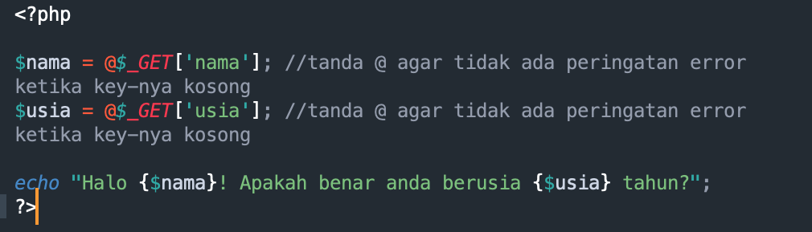

Jalankan url ini di browser Kita

**localhost/dasarWeb/JS05_PHP-2/global_get.php?nama=Elok&usia=37**

Output apa yang dihasilkan, amati, dan jelaskan hasilnya. (Pertanyaan No 23)



1. **$_POST**

Variabel $_POST mirip dengan variabel **$_GET**. Namun, data **tidak diteruskan melalui** string kueri di URL, melainkan di **isi permintaan**. Selain itu, metode permintaan yang digunakan harus POST.

Buat file **global_post.php**, dan tulis kode sebagai berikut:

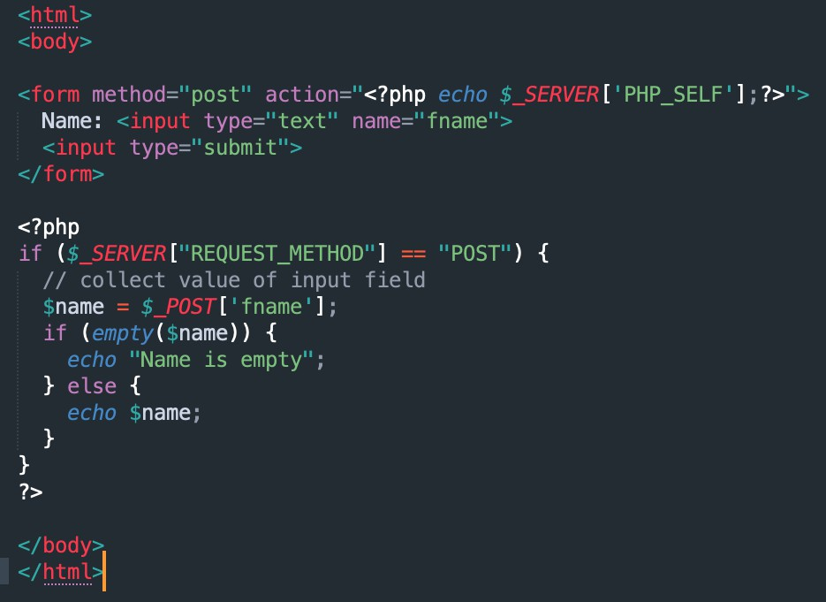

Jalankan url ini di browser Kita

**localhost/dasarWeb/JS05_PHP-2/global_post.php**

Kirim formulir dan *output* apa yang dihasilkan? Amati dan jelaskan hasilnya. (Pertanyaan No 24)





1. **$_SESSION**

Variabel **$_SESSION** adalah *array* asosiatif yang menyimpan data sesi pengguna. Variabel ini dapat digunakan untuk menyimpan pengguna yang masuk untuk sesi tertentu. Ini juga dapat digunakan untuk menyimpan data keranjang di toko online. Secara default, masa pakai sesi di PHP adalah 1440 detik atau 24 menit.

1. **$_COOKIE**

Mirip dengan **$_SESSION**, variabel **$_COOKIE** dapat digunakan untuk menyimpan data yang terkait dengan pengguna, seperti informasi login, detail keranjang di toko online, dan sebagainya. Perbedaannya adalah bahwa cookie adalah file kecil yang disimpan di browser pengguna. File ini dikirim setiap kali browser membuat permintaan ke server. Masa pakai cookie umumnya lebih lama daripada sesi.

1. **$_REQUEST**

Variabel **$_REQUEST** adalah *array* asosiatif yang menyimpan gabungan nilai dari variabel **$_GET**,

**$_POST**, dan **$_COOKIE** yang kesemuanya berhubungan dengan data yang dikirim bersamaan dengan

*request* user.

Buat file **global_request.php**, dan tulis kode sebagai berikut:

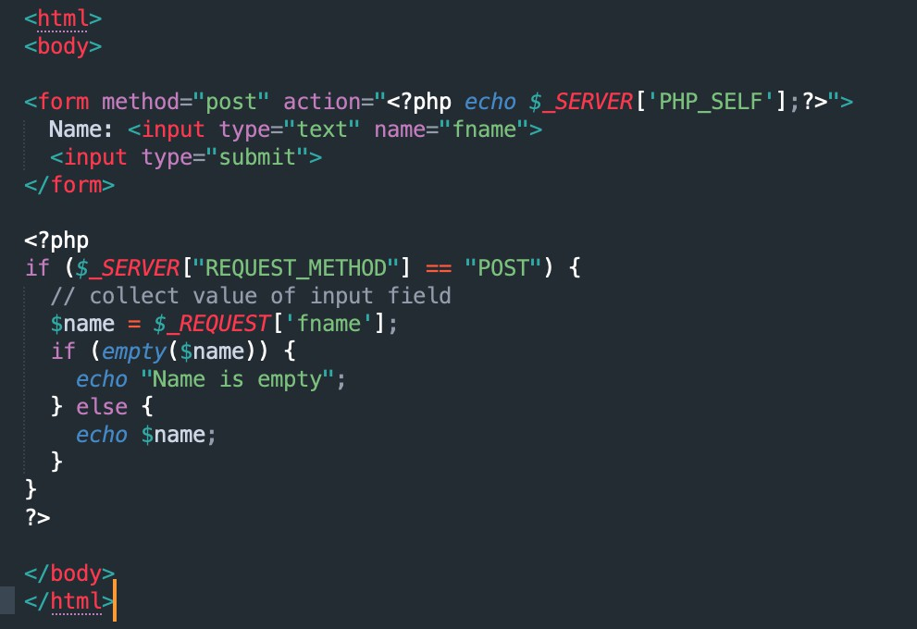

Jalankan url ini di browser Kita

**localhost/dasarWeb/JS05_PHP-2/global_request.php**

Kirim formulir dan *output* apa yang dihasilkan? Amati dan jelaskan hasilnya. Dan apa bedanya dengan variabel global **$_POST**?

(Pertanyaan No 25)





1. **$_FILES**

Variabel **$_FILES** adalah *array* asosiatif yang menyimpan data tentang file yang diunggah oleh pengguna dalam satu permintaan menggunakan **metode POST** atau **PUT**.

1. **$_ENV**

Variabel **$_ENV** adalah *array* asosiatif yang berisi data tentang lingkungan tempat skrip PHP berjalan. Variabel **$_ENV** disediakan oleh shell yang menjalankan skrip PHP, sehingga nilainya dapat bervariasi tergantung pada sistem operasi yang digunakan.

Dalam kerangka kerja PHP modern seperti Laravel, **variabel $_ENV** juga digunakan untuk menyimpan informasi terkait lingkungan, seperti nama database, kata sandi database, dan nilai lain yang diperlukan untuk mengonfigurasi kerangka kerja.

1. **$GLOBALS**

Variabel $GLOBALS adalah *array* asosiatif yang menyimpan semua variabel global yang ditentukan saat program berjalan. Variabel $GLOBALS adalah superglobal PHP yang digunakan untuk mengakses variabel global dari mana saja dalam skrip PHP (termasuk fungsi atau metode di dalam).

Buat file **global_globals.php**, dan tulis kode sebagai berikut:

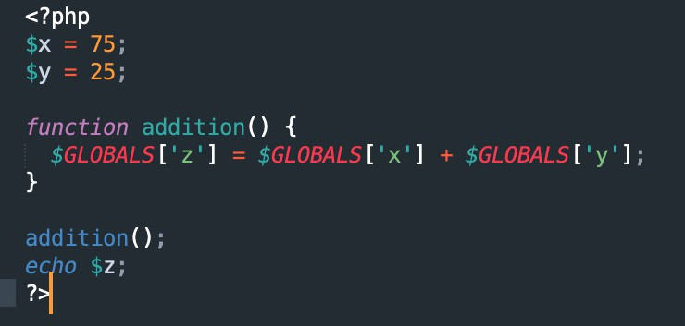

Jalankan url ini di browser Kita

**localhost/dasarWeb/JS05_PHP-2/global_globals.php**

Kirim formulir dan *output* apa yang dihasilkan? Amati dan jelaskan hasilnya. (Pertanyaan No 26)



# Referensi:

1. Nixon, Robin. (2018). Belajar PHP, MySQL, JavaScript, CSS & HTML: Panduan Langkah demi Langkah untuk Membuat Situs Web Dinamis, Edisi ke-5. O'Reilly Media, Inc.
2. Forbes, Alan. (2012). Kegembiraan PHP: Panduan Pemula untuk Pemrograman Aplikasi Web Interaktif dengan PHP dan MySQL, Edisi ke-5. Penerbitan Pulau Plum